2022-2023深圳中学八年级（下）期中物理试卷
一、单选题（本题共7小题，每小题2分，共14分。在每小题的四个选项中，只有一个最符合题意。）
1．下列对物理量的估计符合生活实际的是（ ）
A．一个鸡蛋的重力大约是5N
B．我国的青藏高原上，水沸腾时温度约为102℃
C．一个标准大气压可以支撑约760cm高的水银柱
D．中学生站立时对地面的压力约为500N
2．在中学生篮球比赛中，投篮的同学斜向上抛出的篮球达到最高点时，若外力全部消失，篮球将（ ）
A．保持静止 B．匀速直线运动
C．加速直线运动 D．减速直线运动
3．下列现象中，发生弹性形变的是（ ）
A．橡皮泥上留下漂亮的指印 B．跳水跳板被运动员压弯
C．把面团擀成饺子皮 D．饼干一捏变成碎片
4．如图所示，人沿水平方向推箱子，但没有推动，下列说法正确的是（ ）
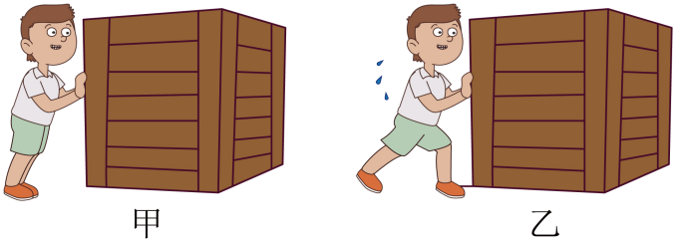
A．人对箱子的作用力小于箱子对人的作用力
B．箱子没有推动是因为人对箱子的推力小于地面对箱子的摩擦力
C．箱子受到的重力与地面对箱子的支持力是一对平衡力
D．人对箱子的推力与箱子对人的推力是一对平衡力
5．成语“滴水穿石”，比喻力量虽小，但只要坚持，一定可以成功，从物理的角度分析；①力改变了石头的形状；②水滴冲击石头时，石头对水滴没有作用力；③水滴受到的重力方向竖直向下；④水滴加速下落过程，受到了平衡力的作用，完全正确的一组是（ ）
A．①③ B．①② C．①④ D．②④
6．下列实例中，属于增大摩擦的是（ ）
A．乘车时系好安全带
B．轴承中装有滚珠
C．磁悬浮列车悬浮行驶
D．纯净水瓶盖上刻有一道道竖直的条纹
7．如图所示，水平桌面上放有两个完全相同的容器甲、乙，分别盛有质量相同的不同液体，液体的高度相同，则液体对甲、乙两容器底部的压强p_{甲}、p_{乙}和容器对水平桌面的压强p_{甲}′、p_{乙}′的关系是（ ）
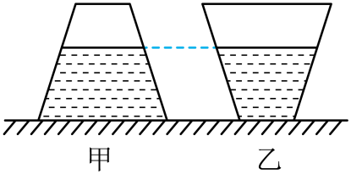
A．p_{甲}>p_{乙}，p_{甲}′>p_{乙}′ B．p_{甲}<p_{乙}，p_{甲}′<p_{乙}′
C．p_{甲}=p_{乙}，p_{甲}′<p_{乙}′ D．p_{甲}=p_{乙}，p_{甲}'>p_{乙}
二、填空题（本题共6小题，每空1分，共14分）
8．在探究“重力与质量的关系”的实验中，在测量物体受到的重力前，除了观察弹簧测力计的量程和分度值外，还应将弹簧测力计在 方向调零。如图所示，弹簧测力计的读数为 N。
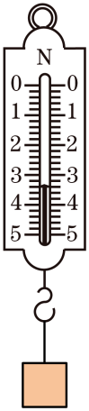
9．某同学在探究“压力的作用效果与受力面积的关系”时，分别采用如图甲、乙所示的两种方法进行实验，他用两只手的食指分别用力顶住削好的铅笔两端，使铅笔保持静止。在这两种方法中，你认为图 （选填“甲”或“乙”）的方法不合理，图甲中铅笔笔尖面积是5×10^{﹣3}cm²，两手指均用3N的力顶住铅笔两端，则笔尖对手指的压强为 Pa。
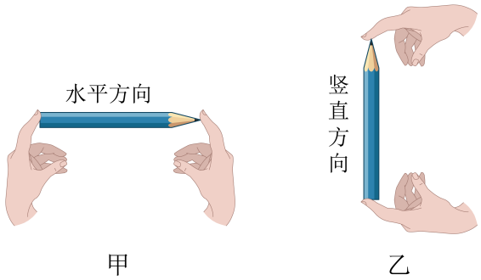
10．如图所示说明液体 存在压强。如果两侧液体均为水，此时橡皮膜向 （选填“左”或“右”）凸起。如果橡皮膜没有向任何一侧凸起，则说明左侧液体密度 （选填“大于”“小于”或“等于”）右侧液体密度。
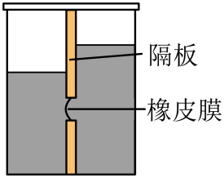
11．如图所示，分别在A、C处用同样大小的力以垂直于门表面的方向推门，力作用在A点时更容易将门推动。这说明力的作用效果与 有关，力的三要素还包括力的 和 。
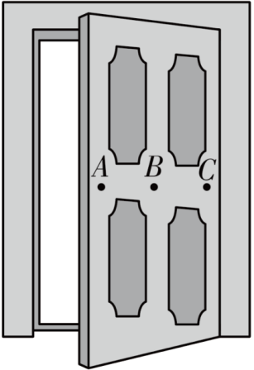
12．如图所示，吹气时，吸管中的液面会 （选填“上升”或“下降”），其原理是 。
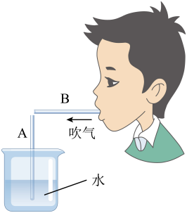
13．如图甲所示，放在水平地面上的物体，受到水平拉力F的作用，F的大小与时间t的关系如图乙所示，物体运动速度v与时间t的关系如图丙所示，由图像可知，物体在2～6s内受到的摩擦力为 N，物体在0～2s内受到的摩擦力 （填“大于”、“小于”或“等于”）2～6s内受到的摩擦力。
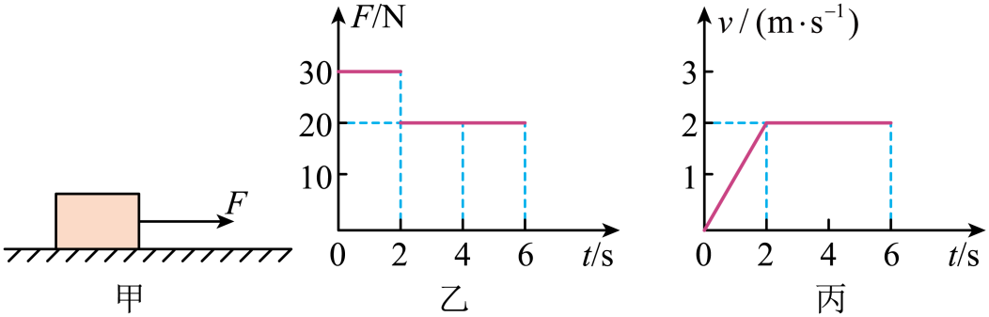
三、作图题（本题共2小题，共4分）
14．如图所示，重为8N的物体A静止在斜面上，请画出物体A所受的重力和斜面受到的压力的示意图。
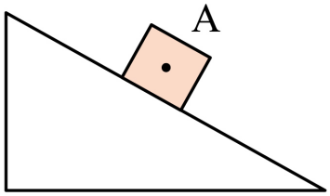
15．在深圳北站广场上，常常看见人们将旅行包B平放在拉杆箱A上，如图所示，假设作用在箱子上的水平推力F_{推}＝20N，A、B一起做匀速直线运动，请在图中画出运动过程中B的受力示意图。
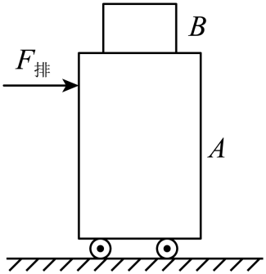
四、实验探究题（本题共2小题，每空1分，共13分）
16．在“探究阻力对物体运动的影响”实验中：
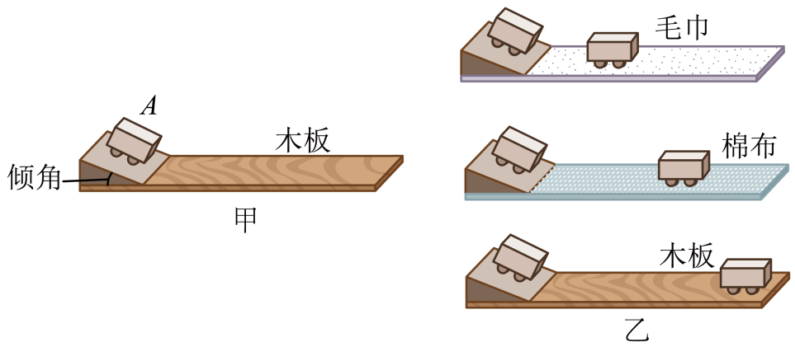
（1）小明调试实验装置时，让小车从斜面上A处由静止滑下，如甲所示，小车滑出水平木板。为了让小车不滑出木板，下列做法不可行的是 ；
A.换一个更长的木板，小车仍从斜面上A处由静止滑下
B.增大斜面的倾角，小车仍从斜面上A处由静止滑下
C.斜面倾角不变，小车从斜面上A处以下位置由静止滑下
D.减小斜面的倾角，小车仍从斜面上A处由静止滑下
（2）调试成功后，小明每次均让小车从斜面上同一高度处由静止滑下，目的是使小车到达斜面底端的 相同。让小车分别在毛巾、棉布和木板表面运动，最终小车静止时的位置如图乙所示。由此可得：小车受到的阻力越小，运动的路程越 （填“长”或“短”）。进一步推理可知：若小车运动时所受阻力为零，小车将保持 （填运动状态）；
（3）在上述实验中，小车在毛巾表面运动过程中的速度变化量 （选填“大于”“等于”或“小于”）在木板表面运动过程中的速度变化量；
（4）牛顿在伽利略等人的研究成果上概括出了牛顿第一定律，该定律 。
A.能用实验直接验证
B.不能用实验直接验证，所以不能确定这个定律是否正确
C.是在大量经验事实的基础上，通过进一步的推理概括得出的
17．为了探究滑动摩擦力大小与什么因素有关，小华设计了如图所示的实验。将同一木块的同一接触面分别放在粗糙程度不同的两种水平长木板上进行实验，用弹簧测力计测量木块在水平长木板上匀速直线运动过程中所受的滑动摩擦力的大小。
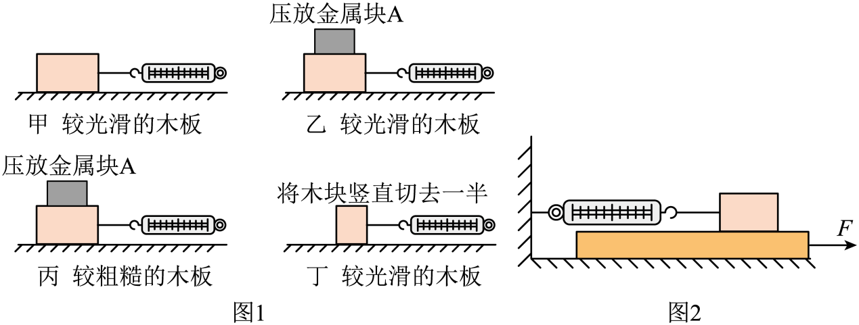
（1）实验过程中，弹簧测力计沿水平方向拉着木块在水平长木板上做 运动，根据 可知，木块所受滑动摩擦力的大小等于弹簧测力计对木块的拉力大小；
（2）比较图甲、乙两次实验，是为了探究滑动摩擦力大小与 是否有关；比较乙、丙两次实验，是为了探究滑动摩擦力大小与 是否有关；
（3）比较甲、丁两次实验，发现甲实验中弹簧测力计的示数大于丁实验中弹簧测力计的示数，小华由此得出结论：滑动摩擦力大小与接触面积的大小有关。你认为他的结论是 （选填“正确”或“错误”）的，理由是 ；
（4）小颖发现小华上述实验操作中弹簧测力计的示数不稳定，于是改进了实验装置，如图2所示。改进后长木板 （选填“一定”或“不一定”）要做匀速直线运动。
五、计算题（本题共2小题，共13分）
18．一辆小汽车，总质量为2000kg，在水平路面上运动的过程中，受到的阻力是车重的0.05倍。（g取10N/kg）求：
（1）画出小汽车在路面上做匀速直线运动时的受力分析图；
（2）小汽车做匀速直线运动时，受水平路面的支持力为多大？
（3）小汽车做匀速直线运动时，小汽车发动机牵引力为多大？
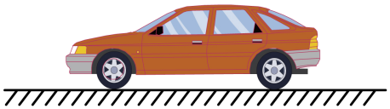
19．图所示，水平面上放有一个锥形瓶，瓶重1N，底面积为5×10⁻³m²．锥形瓶内装有重3N的水，水深0.1m．g取10N/kg．求：
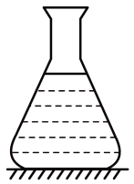
（1）水对锥形瓶底的压强；
（2）水对锥形瓶底的压力；
（3）锥形瓶对水平面的压力；
（4）锥形瓶对水平面的压强．
六、综合能力题（本题共2小题，每空1分，共12分）
20．请阅读《冰刀与熔点》并回答文后问题。
2022年，北京这座“双奥之城”为全世界奉献了一场无比精彩的奥运盛会。“冰刀”是冬奥会冰上运动的核心装备之一（如图所示），速度滑冰、花样滑冰、冰球运动都离不开冰刀。了解滑冰的人都知道，冰刀的刀刃是比较锋利的，甚至说是比较危险的。
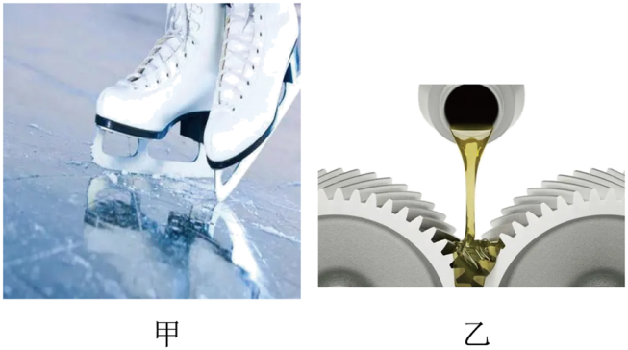
去网上搜一下“冰刀划伤”就会发现，冰刀伤人的案例在赛场上，甚至是训练场上时常发生。那么问题来了，既然危险，为什么要把冰刀做得这么锋利呢？简单来说，冰刀设计得很薄，首先是为了蹬冰启动、加速时的抓地力，毕竟刀刃是嵌入冰里的，蹬冰时可以提供一个垂直于冰刀的反作用力。除此之外，还要普及两个知识：干摩擦与湿摩擦：干摩擦是发生在固体与固体之间的摩擦，湿摩擦是发生在固体与液体或气体之间的摩擦，相同压力下，后者的摩擦系数比前者小很多。
比如，为了减小机械之间的摩擦，工业上通常会加润滑油，如图乙所示，就是利用湿摩擦较小的特点。再比如，刚被湿拖把清扫过的地面非常的滑，也是因为类似的原理。冰的表面，比大多数的物体表面都要光滑，但是对于滑冰而言还不够，如果能在冰的表面洒一层水，其摩擦系数会进一步减小。但现在存在一个问题，如果真的在低温冰面上洒水，水也会很快凝固。
冰的熔点与压强的关系：冰熔化成水的过程中，冰的体积会变小，在压强比较大时，冰更倾向于成为体积更小的液态。也就是说：随着压强的增大，冰的熔点会降低。
通过上述两个知识点的阅读，同学们知道冰刀制作得很锋利的原因了吗？
（1）发生在固体与液体或气体之间的摩擦称为 ；
（2）冰刀之所以做得锋利，是为了通过 来增大与冰面的压强；
（3）冰刀所到之处，冰面 （填物态变化名称）成水，是因为当冰刀压在冰面上时，由于压强 （填“增大”或“减小”），冰的熔点会 （填“降低”或“升高”），冰刀下的冰会熔化为水；但运动员滑过之后却看不到水的存在，是因为当冰刀滑过后，由于冰面的温度 （填“低于”或“高于”）水的凝固点，所以水很快会再次凝固为冰，所以冰面上几乎看不到水。
21．阅读短文《万有引力》，回答问题。
万有引力牛顿发现的万有引力定律是17世纪自然科学最伟大的成果之一，它把地面上物体运动的规律和天体运动的规律统一了起来，对以后物理学和天文学的发展具有深远的影响。如图所示，任意两个物体间都有通过连心线方向上相互吸引的力，这种力叫万有引力，该引力大小与它们质量的乘积成正比，与它们中心之间距离的平方成反比，与两物体的组成和其间介质种类无关，万有引力的计算公式为，其中F表示两个物体之间的引力，k表示万有引力常量，m₁表示物体1的质量，m₂表示物体2的质量，r表示两个物体中心之间的距离，两个质量为1kg的物体在相距1米时的吸引力约为6.67×10^{﹣11}N。太阳对地球的引力使地球不能离开太阳，地球对其上物体的引力使物体不能离开地球。要离开地球，必须借助运载火箭发射，2018年12月8日，我国成功发射“嫦娥四号”探测器。地球上物体受到的重力是万有引力的表现，重力大小几乎等于物体与地球间的万有引力。跟地球一样，在其他所有星球上，物体也会由于星球对它的吸引而受到指向该星球球心的力。如果我们把这些力也叫重力的话，那么，物体在某星球上受到的重力不仅跟物体本身的质量有关，还跟该星球的质量、半径等因素有关，由于不同的星球质量和半径各不相同，所以，同一个物体在不同星球上受到的重力并不相同。
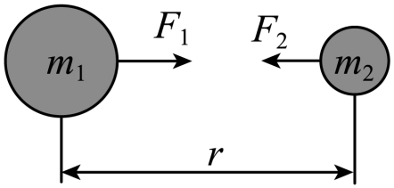
（1）下列现象与万有引力无关的是 ；
A.月球绕地球运动而不能飞离地球
B.钢丝很难被拉断
C.地球绕太阳运动而不能飞离太阳
D.苹果从树上落向地面
（2）我们任意两个同学之间也有引力，但我们的行动却几乎没有受到影响，这是因为我们之间 （质量/距离）较小，导致引力较小；
（3）“嫦娥四号”探测器由地球飞向月球的过程中，地球对探测器的引力 （变大/变小/不变）；
（4）两个质量为2kg的物体在相距2米时的吸引力约为 N；
（5）海王星是八大行星中离太阳最远的行星，它的质量大约是地球的17倍，直径约为地球的4倍，则同一个物体在海王星上受到的重力 （大于/等于/小于）在地面上受到的重力；
（6）如果没有重力，我们的世界会怎样？（写出一种你能想象出来的情景） 。

